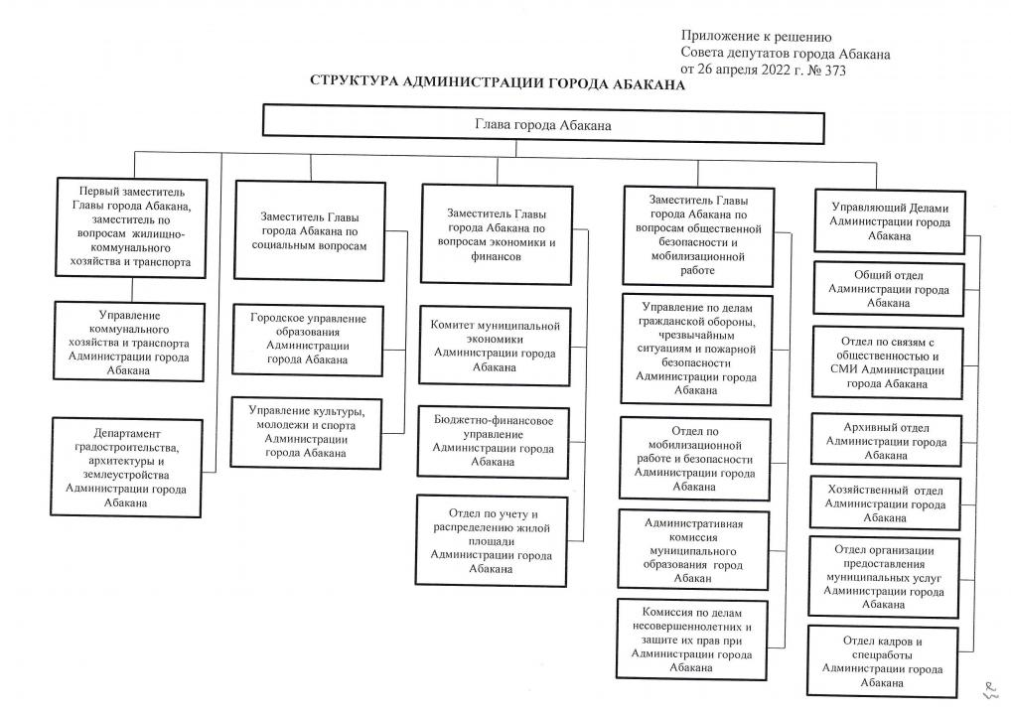

Глава города и его заместители

Алексей Викторович Лемин
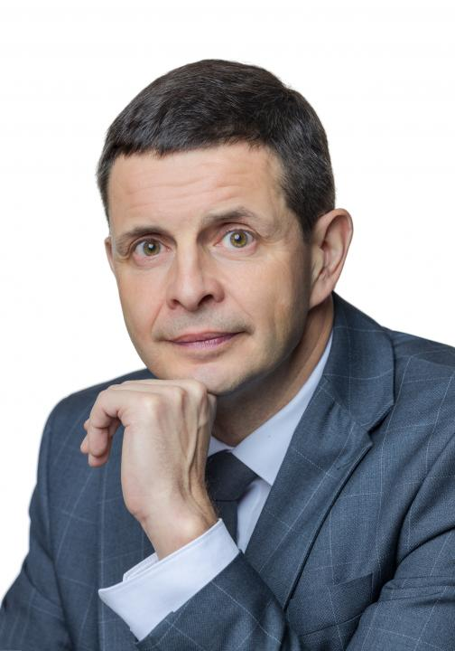
Глава города Абакана. Избран Главой города Абакана 22 декабря 2019 года.
Лемин Алексей Викторович родился в 1975 году в селе Парная Шарыповского района Красноярского края.
Образование высшее, окончил c отличием Красноярский государственный аграрный университет по специальности «Землеустройство», присуждена квалификация «инженер-землеустроитель» (1997), получена квалификация «Мастер государственного управления – для руководителей» в Федеральном государственном бюджетном образовательном учреждении высшего образования «Российская академия народного хозяйства и государственной службы при Президенте Российской Федерации» (2023), кандидат экономических наук (2006).
Трудовую деятельность начал в 1996 году специалистом 1 категории комитета по землеустройству Красноярского края.
С 1997 года по настоящее время работает в Администрации города Абакана, пройдя путь от специалиста 1 категории инспекции государственного архитектурно-строительного надзора до заместителя Мэра города Абакана – начальника Департамента градостроительства, архитектуры и землеустройства Администрации города Абакана.
В 2019 году избран Главой города Абакана.
Председатель Государственной экзаменационной и аттестационной комиссии ФГБОУ ВО «ХГУ им. Н.Ф. Катанова» по специальности «Государственное и муниципальное управление».
Основатель Хакасской региональной общественной организации «Федерации лыжных гонок».
Присвоен спортивный разряд «кандидат в мастера спорта» по лыжным гонкам и по триатлону.
Женат, воспитывает дочь.
Награды: Благодарность Президента Российской Федерации (2022), Почетная грамота Совета Федерации Федерального Собрания Российской Федерации (2023), Благодарность Председателя Совета Федерации Федерального Собрания Российской Федерации (2022), Благодарность Министра спорта Российской Федерации (2024), Благодарность Главы Республики Хакасия – Председателя Правительства Республики Хакасия (2022), Благодарственное письмо Министерства физической культуры и спорта Республики Хакасия (2022), Благодарность Президента общественной организации «Всероссийская федерация плавания» (2023), Благодарность Президента некоммерческой организации Благотворительный фонд «Кириленко-детям!» (2021), Орден Русской Православной Церкви преподобного СЕРАФИМА САРОВСКОГО Третьей степени (2023), Медаль «ЗА РАЗВИТИЕ МЕСТНОГО САМОУПРАВЛЕНИЯ» Всероссийской ассоциации развития местного самоуправления (2023), медаль «ЗА ПОДДЕРЖКУ И ВКЛАД В РАЗВИТИЕ ВЕТЕРАНСКОГО ДВИЖЕНИЯ» Хакасского Республиканского Совета ветеранов (2023).

Владимир Иванович Жуковский
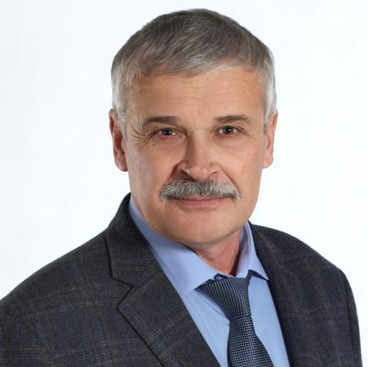
Первый заместитель Главы города Абакана, заместитель по вопросам ЖКХ и транспорта
Родился 9 марта 1956 года в Ирбейском районе Красноярского края.
Имеет высшее образование. В 1978 году окончил Иркутский сельскохозяйственный институт, факультет электрификации и был направлен на работу по распределению в Кемеровскую область.
В 2004 году переехал в Абакан и был принят на работу в МП «Водоканал» на должность заместителя главного энергетика.
В марте 2007 года переведен на должность директора МП «Водоканал».
В сентябре 2013 года назначен заместителем Главы города Абакана по вопросам жилищно-коммунального хозяйства и транспорта.
Награды:
2007 – Благодарственное письмо Мэра города Абакана
2014 – медаль МЧС России «За отличие в ликвидации последствий чрезвычайной ситуации»
2016 – Почётная грамота Республики Хакасия
2018 - Благодарность Главы Республики Хакасия – Председателя Правительства Республики Хакасия.
2021 - Звание «Заслуженный работник жилищно-коммунального хозяйства Республики Хакасия».
Женат, взрослая дочь.

Вероника Викторовна Виницына

Заместитель Главы по вопросам экономики и финансов
Родилась в 1979 году
Образование высшее, окончила Хакасский институт бизнеса.
В 2000 году получила степень бакалавра, продолжила учебу в Московском государственном университете экономики, статистики и информатики по специальности «Финансы и кредит».
В 2009 году защитила кандидатскую диссертацию по теме «Оценка эффективности межбюджетных трансфертов».
С 2000 по 2010 годы работала в Хакасском институте бизнеса, прошла путь от младшего научного сотрудника до доцента кафедры финансов и бухгалтерского учета.
С 2010 года являлась доцентом кафедры экономики Института экономики и управления Хакасского госуниверситета им. Н.Ф. Катанова.
Имеет 25 научных трудов: статьи, учебные пособия, монографии.
С 29 октября 2013 года - заместитель начальника Бюджетно-финансового управления Администрации города Абакана.
С 28 июня 2017 года назначена заместителем Главы города Абакана по вопросам экономики и финансов.
Замужем, две дочери.

Татьяна Евгеньевна Карташова

Татьяна Евгеньевна Карташова назначена заместителем Главы города Абакана по социальным вопросам с 1 февраля 2022 года.
Родилась 2 августа 1977 года в Абакане.
Образование: окончила Хакасский государственный университет им. Н.Ф. Катанова – учитель англ., испанского и немецкого языков по специальности «Филология»; Московский государственный университет экономики, статистики и информатики – юрист по специальности «Юриспруденция», Хакасский государственный университет им. Н.Ф. Катанова, «Государственное и муниципальное управление».
Трудовая деятельность:
С 1999 г. по 2004 г. занимала должность ассистента кафедры английского языка, Хакасский государственный университет им. Н.Ф. Катанова, Современная гуманитарная академия.
С 2004 г. по 2012 г. работала ведущим специалистом Комитета муниципальной экономики Администрации г. Абакана.
С 2012 г. по 2014 г. работала помощником министра экономики Республики Хакасия.
С 2014 г. по 2017 г. занимала должность руководителя Департамента молодежной политики Министерства экономики Республики Хакасия.
С 2017 г. по февраль 2019 г. являлась начальником отдела государственного регулирования потребительского рынка Министерства экономического развития Республики Хакасия.
С февраля 2019 г. по июнь 2019 г. работала председателем Государственного комитета по делам молодёжи Республики Хакасия.
С июня 2019 г. по январь 2022 года – заместитель Министра образования и науки Республики Хакасия.
Почётные звания и награды: Благодарность Главы Республики Хакасия – Председателя Правительства Республики Хакасия, 2013; Почётная грамота Министерства экономики Республики Хакасия, 2016; Почётная грамота Федерального агентства по делам молодежи, 2017; Почётная грамота Министерства цифрового развития, связи и массовых коммуникаций Российской Федерации, 2019; Грамота и памятная медаль «ХIХ Всемирный Фестиваль молодёжи и студентов в 2017 года в г. Сочи», 2019 г., Благодарность Федерального агентства по делам молодёжи, 2020 г., Благодарность Президента Российской Федерации, 2020 г., Благодарственное письмо Президента Российской Федерации, 2020 г., Грамота и памятная медаль «75 лет Победы в Великой Отечественной войне 1941-1945 годов», 2020 г., Благодарность Организационного Комитета по подготовке и проведению празднования 75-й годовщины Победы в Великой Отечественной войне 1941-1945 годов», 2020 г., Грамота и памятная медаль «За бескорыстный вклад в организацию Общероссийской акции взаимопомощи #МыВместе».

Владимир Александрович Крафт
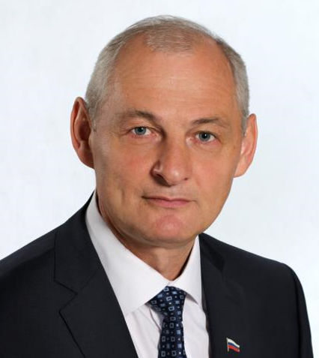
Владимир Александрович Крафт назначен 17 августа 2020 года заместителем Главы города Абакана, курирует сферы общественной безопасности, ГО, ЧС и ПБ, административную комиссию.
Родился 25 марта 1962 года в с. Тубинск Краснотуранского района Красноярского края.
В 1984 г. окончил факультет иностранных языков Абаканского педагогического института. В 1991 году Красноярское отделение Омской высшей школы МВД СССР (заочно). В 1998 году Академию Управления МВД России (с отличием).
С 1984 по 1985 гг. учитель Бейской средней школы.
С 1985 по 1989 гг. – оперуполномоченный уголовного розыска ОВД Бейского райисполкома.
С 1989 по 1990 гг. – первый секретарь Бейского райкома ВЛКСМ.
С 1990 по 1991 гг. – старший инспектор ОВД Бейского райисполкома,
С 1991 по 1996 гг. – заместитель начальника отдела – начальник милиции общественной безопасности ОВД Бейского райисполкома.
С 1996 по 1998 гг. – слушатель академии Управления МВД России.
С 1998 по 1999 гг. – начальник отдела внутренних дел Бейского района.
С мая по октябрь 1999 года – заместитель начальника МОБ – начальник отдела по организации дознания МВД Хакасии.
С октября 1999 г. по март 2007 г. – заместитель министра – начальник штаба МВД Хакасии, полковник милиции.
С 16 марта 2007 г. по 16 марта 2009 г. – глава муниципального образования Бейский район.
24 марта 2009 года назначен исполняющим обязанности заместителя председателя правительства Республики Хакасия.
22 апреля 2009 года утвержден в должности заместителя председателя правительства Республики Хакасия.
С 19 ноября 2010 года должность переименована: заместитель главы Республики Хакасия – председателя правительства Республики Хакасия.
В 2018 году ушёл в отставку с должности заместителя главы Республики Хакасия – председателя правительства Республики Хакасия.
Награжден медалями «За отличие в службе» I, II, III степени, «За воинскую доблесть», государственной наградой, медалью ордена «За заслуги перед Отечеством» II степени, знаками «Почетный сотрудник МВД России», «Почетный сотрудник МВД Хакасии», «За верность долгу», «За отличную службу в МВД» и именным огнестрельным и холодным оружием. Участник боевых действий в Чечне.
Награжден орденом «За заслуги перед Хакасией» (постановление президиума правительства Республики Хакасия от 25.06.2014 № 53-п).

Людмила Анатольевна Степанова

Родилась в Абакане в 1971 году.
В 1995 году окончила Институт истории и права ХГУ им Н.Ф.Катанова.
В 1989 году принята на работу в МБОУ «СОШ № 10» города Абакана.
С 2008 года по 2019 год – руководитель территориального общественного самоуправления – староста жилого района «Красный Абакан».
В сентябре 2013 и 2018 года избиралась депутатом Совета депутатов города Абакана пятого созыва по одномандатному избирательному округу № 9.
В июне 2019 года назначена Управляющей делами Администрации города Абакана.
Замужем, воспитывает сына.
Деятельность Людмилы Анатольевны Степановой неоднократно отмечалась наградами:
- Нагрудным знаком «Почетный работник общего образования Российской Федерации».
- Дипломом 1 степени за победу в национальном проекте лучших учителей общеобразовательных учреждений РФ.
- Медалью «За заслуги в проведении Всероссийской переписи населения 2010».
- Почетными грамотами Администрации города Абакана за победу в конкурсе «Лучшее территориально-общественное самоуправление г. Абакана», 2011, 2013 гг.
- Дипломом 1 степени за победу в Республиканском конкурсе «Информационный ресурс ТОС Хакасии», 2012.
- Почетной грамотой министерства региональной политики Республики Хакасия за существенный вклад в развитие территориально-общественного самоуправления Республики Хакасия, 2014, 2016.
- Почетной грамотой Председателя Верховного Совета Республики Хакасия за существенный вклад в социальное развитие Хакасии, активную общественно-политическую деятельность, 2015.
- Благодарственным письмом Общественной палаты Республики Хакасия за личный вклад в становление и развитие территориально-общественного самоуправления города Абакана, 2017.
- Дипломом победителя республиканского конкурса «Лидер территориально-общественного самоуправления Республики Хакасия», 2017.
- Благодарственным письмом Председателя Правительства Республики Хакасия за активную работу в сфере реализации государственной национальной политики, 2019.

Администрация города Абакана
Глава города Абакана | Лемин Алексей Викторович
Первый заместитель Главы города, заместитель по вопросам ЖКХ и транспорта | Жуковский Владимир Иванович
Заместитель Главы по социальным вопросам | Карташова Татьяна Евгеньевна
Заместитель Главы по вопросам экономики и финансов | Виницына Вероника Викторовна
Заместитель Главы по вопросам общественной безопасности и мобилизационной работе | Крафт Владимир Александрович
Управляющий Делами | Степанова Людмила Анатольевна
Общий отдел Администрации города Абакана
Начальник | Шилик Людмила Леонидовна
Главные специалисты | Россихина Лариса Ивановна  Валетенко Евгения Сергеевна
Ведущие специалисты | Хабарова Светлана Николаевна
 | Деревяга Ольга Леонидовна
 | Киселева Елена Николаевна
 | Гашкова Елена Федоровна
Главный специалист по работе с ветеранами – Председатель Совета ветеранов | Куцых Ольга Ивановна
Отдел кадров и спецработы Администрации города Абакана
Начальник | Кобыльник Игорь Николаевич
Отдел по связям с общественностью и СМИ Администрации города Абакана
Начальник | Зырянова Татьяна Гербертовна
Ведущий специалист | Данина Наталья Александровна
Главный специалист | Немкова Евгения Юрьевна
Ведущий специалист | Есютова Анастасия Николаевна
Отдел организации предоставления муниципальных услуг Администрации города Абакана
Начальник | Заброденко Наталья Алексеевна
Главный специалист | Каплонская Елена Сергеевна
Отдел по мобилизационной работе и безопасности Администрации города Абакана
Начальник | Наразин Сергей Александрович
Заместитель начальника | Зуев Евгений Андреевич
Отдел по учету и распределению жилой площади Администрации города Абакана
Начальник | Пинтусова Ольга Алексеевна
Ведущий специалист | Губанькова Людмила Федоровна
Специалист I категории | Ткачук Татьяна Матвеевна
Архивный отдел Администрации города Абакана
Начальник | Космынина Юлия Васильевна
Архивариус | Ливатинова Людмила Михайловна
Хозяйственный отдел Администрации города Абакана
Начальник | Тропман Андрей Викторович

Департамент градостроительства, архитектуры и землеустройства

Беспалова Марина Николаевна | Начальник ДГАЗ Администрации г.Абакана
Турчанинова Ангелина Евгеньевна | Специалист по кадрам (секретарь)
Попов Сергей Анатольевич | Первый заместитель начальника ДГАЗ Администрации г.Абакана по капитальному строительству
Каузова Юлия Дмитриевна | Заместитель начальника ДГАЗ Администрации г.Абакана по земельным ресурсам
Крылова Светлана Владимировна | Заместитель начальника ДГАЗ Администрации г.Абакана - главный архитектор города
Архитектурный отдел
Чушнякова Марина Владимировна | Начальник отдела
Аткнина Ирина Михайловна | Главный специалист
Бредюк Андрей Вениаминович
Гоммершмидт Татьяна Сергеевна | Главный специалист
Артемьева Елена Николаевна | Ведущий специалист
Долгополова Анастасия Александровна | Ведущий специалист
Иванова Светлана Сергеевна
Лёмина Марина Эдуардовна
Воронкова Марина Борисовна | Специалист 1 категории
Отдел разрешительной документации по строительству
Фасс Эльвира Викторовна | Начальник отдела
Иванец Алексей Александрович | Заместитель начальника
Артемова Мария Сергеевна | Ведущий специалист
Копейкина Татьяна Владимировна | Ведущий специалист
Яковенко Ольга Владимировна | Ведущий специалист
Шукевич Людмила Анатольевна | Специалист 1 категории
Отдел земельных отношений
Каринаускайте Анна Ромальдасовна | Начальник отдела
Астахова Марина Евгеньевна | Ведущий специалист группы администрирования бюджетных доходов
Кузьмина Марина Владимировна | Главный специалист группы администрирования бюджетных доходов
Белова Елена Николаевна | Ведущий специалист группы подготовки правоустанавливающих документов
Елисеева Анна Николаевна
Струговцева Юлия Сергеевна | Ведущий специалист группы подготовки правоустанавливающих документов
Филипова Екатерина Викторовна
Кензап Лайне Михайловна | Специалист 1 категории
Петрусенко Ольга Александровна | Главный специалист
Веселова Елена Львовна | Главный специалист
Трушова Екатерина Сергеевна | Специалист 1 категории
Хакало Светлана Александровна | Ведущий специалист
Бусс Людмила Андреевна | Ведущий специалист
Лесникова Елена Александровна | Ведущий специалист группы подготовки правоустанавливающих документов
Белоцерковская Елена Тимофеевна
Отдел муниципального контроля
Штань Ксения Юрьевна | Начальник отдела
Стальмак Елена Александровна | Главный специалист
Богданов Даниил Игоревич | Ведущий специалист
Отдел индивидуального строительства
Дорофеева Наталья Петровна | Начальник отдела
Тюдешева Юлия Александровна | Специалист 1 категории
Тыльцева Галина Игоревна | Специалист 1 категории
Сурыкина Елена Станиславовна
Бережная Алена Александровна | Ведущий специалист
Бахтина Лариса Николаевна | Ведущий специалист
Скуратенко Виктория Андреевна | Специалист 1 категории
Отдел информационного обеспечения
Малахов Денис Николаевич | Начальник отдела
Мацук Антон Олегович | Главный специалист
Конева Кира Александровна | Специалист 1 категории
Семенова Светлана Владимировна | Ведущий специалист
Специальная часть
Зяблова Елена Викторовна | Главный специалист
Жукова Лариса Олеговна | Специалист 1 категории
Группа организации торгов
Ким Надежда Витальевна | Главный специалист
Солдатова Анжелика Васильевна | Ведущий специалист
Вохмянина Марианна Валерьевна | Ведущий специалист
Дьяченко Марина Юрьевна | Ведущий специалист
Бухгалтерия
Морева Маргарита Владимировна | Главный бухгалтер
Бурмага Оксана Николаевна | Главный специалист
Поваляева Лариса Семеновна | Ведущий специалист
Административно-хозяйственная группа
Прийдак Александр Александрович | Главный специалист
Карташова Наталья Олеговна | Ведущий специалист
Рыбалкина Татьяна Николаевна | Специалист 1 категории
Дудченко Наталья Сергеевна | Специалист 1 категории
Махнева Ольга Андреевна | Специалист 1 категории
Федосейкина Ольга Михайловна | Специалист 1 категории
Юристы МКУ «ГПС Кодекс»
Кириченко Елена Юрьевна | Начальник отдела
Болиевская Наталья Сергеевна | Ведущий юрисконсульт
Бельтикова Елена Владимировна | Юрисконсульт
Гусак Оксана Анатольевна | Юрисконсульт
Самсонова Наталья Александровна | Ведущий юрисконсульт
Ямщикова Елена Анатольевна | Ведущий юрисконсульт
Белкина Анна Владимировна

Комитет муниципальной экономики

Филягина Нина Анатольевна | Председатель
Тимофеев Дмитрий Викторович | Заместитель Председателя
Отдел развития муниципальной экономики
Кириллова Анна Валериевна | Начальник отдела
Беликова Людмила Михайловна | Главный специалист
Боргояков Александр Степанович | Ведущий специалист
Кокорина Анна Михайловна | Главный специалист
Земцова Жанна Станиславовна | Ведущий специалист
Парфентьев Евгений Павлович | Специалист 1 категории
Семёнов Алексей Григорьевич | Ведущий специалист
Гапанюк Татьяна Геннадьевна | Главный специалист
Отдел управления муниципальным имуществом
Петренко Наталья Вениаминовна | Начальник отдела
Краснова Ирина Сергеевна | Главный специалист
Иванова Елена Игоревна | Ведущий специалист
Лиханская Ольга Владимировна | Главный специалист
Подоплелова Надежда Александровна | Специалист 1 категории
Пуляев Александр Сергеевич | Специалист 1 категории
Финансово-аналитический отдел
Стецович Марина Александровна | Начальник отдела – главный бухгалтер
Слабко Наталья Кондратьевна | Главный специалист
Кузнецова Татьяна Владимировна | Ведущий специалист
Кривицкая Светлана Владимировна | Главный специалист
Отдел развития предпринимательства и потребительского рынка
Книс Мария Александровна | Начальник отдела
Озерова Алена Викторовна | Главный специалист
Гребенев Сергей Валерьевич | Ведущий специалист
Пономарев Павел Сергеевич | Ведущий специалист
Попова Антонина Михайловна | Специалист 1 категории
Отдел закупок
Матвеенко Сергей Александрович | Начальник отдела
Наразина Алёна Викторовна | Главный специалист
Султанбаева Ольга Сергеевна | Ведущий специалист
Катцына Екатерина Игоревна | Ведущий специалист
Административно-хозяйственный сектор
Слепова Марина Владимировна | Ведущий специалист
Дрипка Елена Васильевна | Специалист 1 категории

Бюджетно-финансовое управление
1 | Мельников Юрий Николаевич | Начальник БФУ
2 | Тестова Ольга Григорьевна | Заместитель начальника БФУ
3 | Бушуев Василий Васильевич | Главный специалист автоматизированных систем финансовых расчетов
4 | Немерова Анастасия Филипповна | Специалист 1 категории
Бюджетный отдел
5 | Лебедева Татьяна Ивановна | Начальник отдела
6 | Лушникова Марина Валерьевна | Заместитель начальника отдела
7 | Оськина Лилия Владимировна | Главный специалист
8 | Аникина Оксана Федоровна | Главный специалист
9 | Майнагашева Татьяна Григорьевна | Ведущий специалист
10 | Григорьева Надежда Александровна | Ведущий специалист
11 | Александрова Наталья Геннадьевна | Ведущий специалист
12 | Буланова Виктория Сергеевна | Ведущий специалист
Отдел бухгалтерского учета и отчетности
13 | Чудаева Елена Геннадьевна | Главный бухгалтер
14 | Кузьменко Татьяна Юрьевна | Заместитель главного бухгалтера
15 | Сергеева Жанна Анатольевна | Главный специалист
16 | Беленок Людмила Юрьевна | Главный специалист
17 | Канзычакова Ирина Михайловна | Ведущий специалист
18 | Бережная Елена Анатольевна | Ведущий специалист
19 | Шилкина Ирина Николаевна | Специалист 1 категории
Отдел внутреннего финансового контроля и контроля в сфере закупок
20 | Серебрякова Софья Сергеевна | Главныйспециалист
21 | Узунова Татьяна Владимировна | Ведущий специалист
22 | Кузьмина Кристина Федоровна | Специалист 1 категории

Городское управление образования Администрации города Абакана

Усольцева Ольга Николаевна
Начальник Городского управления образования Администрации города Абакана
Озерова Галина Валерьевна
Заместитель начальника
Тодышев Дмитрий Александрович
Заместитель начальника

Отдел дошкольного образования
Рачинская Анастасия Николаевна | Начальник отдела дошкольного образования
Загатина Ирина Викторовна | Главный специалист
Терских Ольга Владимировна | Специалист 1 категории
 | Специалист 1 категории

Отдел общего и дополнительного образования
Герасименко Ольга Михайловна | Начальник отдела общего и дополнительного образования
 | Специалист 1 категории
Волкова Оксана Михайловна | Ведущий специалист
Савина Дарья Александровна | Ведущий специалист
Шерошенко Александр Юрьевич | Главный специалист

Отдел кадрового обеспечения
Куприенко Наталья Геннадьевна | Главный специалист

Отдел ресурсного обеспечения
Наумов Александр Викторович | начальник отдела
Нусбаум Татьяна Валентиновна | ведущий специалист
Беляева Татьяна Ивановна | специалист первой категории
Сигнаевский Сергей Александрович | Главный специалист
Псиола Тамара Алексеевна | Специалист первой категории
 | специалист первой категории
Алексенко Евгения Валерьевна | главный специалист

Отдел опеки и попечительства

Начальник отдела опеки и попечительства

Таболич Ирина Николаевна, Заслуженный учитель Республики Хакасия(2010),«Отличник народного просвещения» (1993г)
Заведующая методическим кабинетом Городского управления образования Администрации г. Абакана
Черебеева Ксения Андреевна
Отдел экономики, финансов и бухгалтерского учета
Дрючина Людмила Владимировна - начальник отдела - главный бухгалтер
Тихонова Валентина Николаевна - заместитель начальника отдела по экономике
Централизованная бухгалтерия:
Дрючина Людмила Владимировна - начальник отдела - главный бухгалтер
Мицукова Наталья Викторовна - заместитель главного бухгалтера
Кутукова Лариса Дмитриевна - заместитель главного бухгалтера

Управление коммунального хозяйства и транспорта
Дорохов Александр Сергеевич | начальник управления
Суевалова Алена Ивановна | заместитель начальника управления
Богданова Елена Владимировна | специалист 1 кат. аппарата управления
Савва Елена Николаевна | специалист 1 кат. аппарата управления
Астафьева Анастасия Владимировна | гл. специалист аппарата управления
Сотникова Юлия Викторовна | вед. специалист аппарата управления
Транспортно-технический отдел
Сычев Семен Павлович | начальник ТТО
Попова Екатерина Васильевна | гл. специалист
Сторожева Елена Николаевна | вед. специалист
Кочетков Николай Валерьевич | техник
Куприянов Петр Валерьевич | вед. специалист
Эйхнер Алексей Андреевич | техник
Отдел бухгалтерского учета и отчетности
Показанец Алла Григорьевна | гл. бухгалтер
 | вед. специалист
Шелуха Светлана Юрьевна | вед. специалист
Финансово- экономический отдел
Мазитова Римма Хамидовна | Начальник отдела
Кудряшова Ольга Евгеньевна | главный специалист
Барашева Лариса Борисовна | вед. специалист
 | специалист 1 кат.
Кускашева Елена Ивановна | вед. специалист
Жилищно-коммунальный отдел
Кабанова Ирина Юрьевна | начальник ЖКО
Башун Наталья Александровна | вед. специалист
Соснина Татьяна Юрьевна | специалист 1кат.
Басуева Елена Петровна | специалист 1кат.
Лавриненко Ольга Олеговна | вед. специалист
Личикова Наталья Владимировна | гл. специалист
Отдел экологии и ССТ
Корнева Елена Олеговна | начальник ОЭиССТ
Кручинкина Виктория Александровна | вед. специалист
Вялова Татьяна Леонидовна | специалист 1кат.
Зайцева Любовь Петровна | специалист 1кат.
Казицина Елена Николаевна | специалист 1 кат.
Сведения о руководителях подведомственных организаций:
Муниципальное унитарное предприятие г. Абакана «Водоканал»
директор: Кузнецов Василий Николаевич
гл. бухгалтер: Круглова Людмила Станиславовна
Муниципальное унитарное предприятие г. Абакана «Абаканские электрические сети»
директор: Ханин Алексей Анатольевич
гл. бухгалтер: Гапон Оксана Викторовна
Муниципальное унитарное предприятие г. Абакана «Троллейбусное управление»
директор: Шевцов Виктор Анатольевич
гл. бухгалтер: Сунчугашева Татьяна Николаевна
Муниципальное бюджетное учреждение г. Абакана «Городская ритуальная служба»
директор: Филатов Александр Анатольевич
гл. бухгалтер: Фаскевич Нина Васильевна
Муниципальное бюджетное учреждение г. Абакана «Абаканское парковое хозяйство»
И.о.директора: Соколов Александр Павлович
гл. бухгалтер: Швидерская Ольга Валентиновна
Муниципальное бюджетное учреждение г. Абакана «Абаканская служба благоустройства»
директор: Питенко Владимир Иванович
гл. бухгалтер: Романова Юлия Николаевна
Муниципальное казённое учреждение г.Абакана «Спецавтобаза жилищно-коммунального хозяйства»
директор: Литвинов Павел Евгеньевич
гл. бухгалтер: Лебедева Анна Викторовна

Управление культуры, молодёжи и спорта
Начальник Управления | Чурилова Юлия Евгеньевна
Заместитель начальника Управления | Волосатых Людмила Николаевна
Заместитель начальника Управления по экономике и финансам | Зимарина Анжелика Сергеевна
Заместитель начальника управления -начальник комитета физической культуры и спорта | Данчук Олег Николаевич
Специалист 1 категории | Молотилкина Олеся Игоревна
Главный специалист по кадрам | Кондратьева Наталья Александровна
Главный специалист Управления | Кузнецова Юлия Константиновна
Комитет физической культуры и спорта
Заместитель начальника комитета физической культуры и спорта | Филимонов Сергей Владимирович
Главный специалист | Милюков Владимир Леонидович
Ведущий специалист | Круско Сергей Сергеевич
Отдел культуры
Начальник | Шадрина Франческа Леонидовна
Ведущий специалист | Баутдинова Ирина Николаевна
Отдел организации массовых праздников и мероприятий
Начальник | Евтюгина Алена Александровна
Главный специалист | Семенова Ирина Викторовна
Отдел молодежи
Начальник | Попова Елена Геннадьевна
Главный специалист | Ахпашев Алексей Семенович
Главный специалист | Медведева Анна Николаевна
Отдел экономики, финансов, бухгалтерского учета
Начальник | Дмитриева Светлана Анатольевна
Главный специалист | Симакина Юлия Викторовна
Главный специалист | Богданова Светлана Александровна
Отдел административно-хозяйственной деятельности
Начальник | Кончаков Юрий Анатольевич
Отдел хозяйственного и ремонтно-технического обеспечения
Начальник | Романов Дмитрий Сергеевич
Централизованная бухгалтерия
Главный бухгалтер | Гильгенберг Олеся Валерьевна
Заместитель главного бухгалтера | Сергеева Анна Александровна
Финансовая группа
Руководитель группы | Болкунова Наталья Олеговна
Ведущий экономист | Амзаракова Ольга Александровна
Бухгалтер 1 категории | Селина Елена
Материальная группа
Руководитель группы | Чаркова Татьяна Лазаревна
Ведущий бухгалтер | Галаганова Наталья Викторовна
Бухгалтер 1 категории | Кичеева Елизавета
Бухгалтер 1 категории
Ревизионная группа
Руководитель ревизионной группы
Информационная группа
Руководитель информационной группы | Ракке Елена Владимировна
Расчетная группа
Руководитель группы | Носкова Валентина Александровна
Ведущий бухгалтер | Обирина Ирина Геннадьевна
Ведущий бухгалтер | Сапьян Елена Николаевна
Группа договорных отношений
Руководитель группы | Злотникова Татьяна Владимировна
Ведущий бухгалтер | Мищик Оксана Андреевна
Бухгалтер 1 категории
Касса
Ведущий бухгалтер | Кидиекова Наталья

Управление по делам ГО, ЧС и ПБ
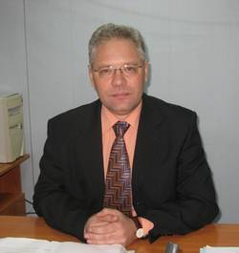
Начальник Управления по делам ГО, ЧС и ПБ Администрации г. Абакана Клюев Андрей Викторович

